**ПАССИВНОЕ КУРЕНИЕ ЭЛЕКТРОННЫХ СИГАРЕТ**

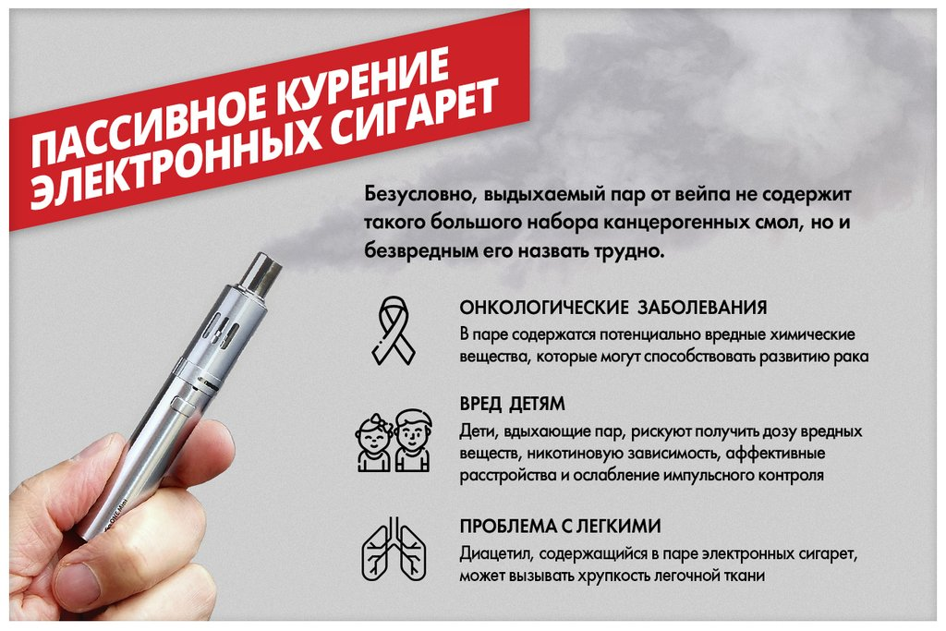

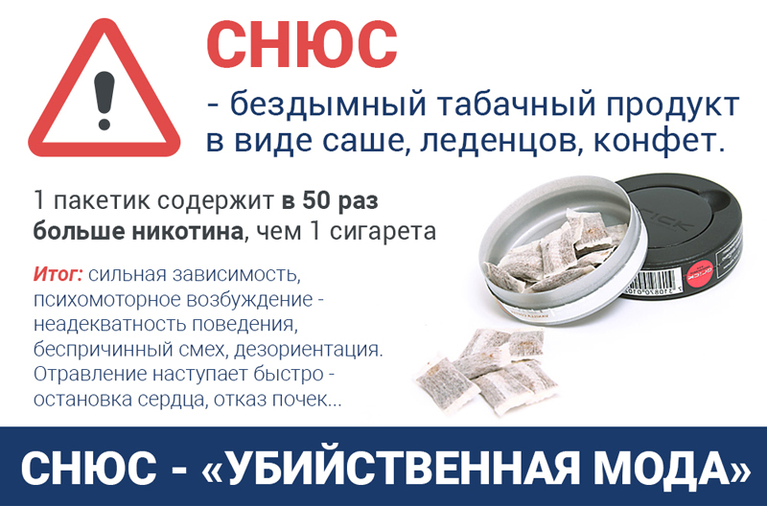



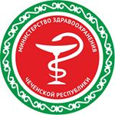

**РЕСПУБЛИКАНСКИЙ ЦЕНТР ОБЩЕСТВЕННОГО ЗДОРОВЬЯ и МЕДИЦИНСКОЙ ПРОФИЛАКТИКИ**

**МИНИСТЕРСТВА ЗДРАВООХРАНЕНИЯ ЧЕЧЕНСКОЙ РЕСПУБЛИКИ**





**РЕСПУБЛИКАНСКИЙ ЦЕНТР ОБЩЕСТВЕННОГО ЗДОРОВЬЯ и МЕДИЦИНСКОЙ ПРОФИЛАКТИКИ**

**МИНИСТЕРСТВА ЗДРАВООХРАНЕНИЯ ЧЕЧЕНСКОЙ РЕСПУБЛИКИ**